介面介紹:

首先，先將三角形的資訊照著格式逐行輸入檔案中，每行一條資訊，每條資訊的格式為以下四種其中一種。

1. v開頭的為頂點資訊，格式為:v X Y Z
2. vt開頭的為貼圖資訊，格式為:vt S T
3. vn開頭的為法向量資訊，格式為:vn X Y Z
4. f開頭的為一組三角形資訊，格式為:f第一點的v/第一點的vt / 第一點的vn 第二點的v /第二點的vt /第二點的vn第三點的v /第三點的vt /第三點的vn

其中第4點中的各點資訊填入的是整數，代表的是之前輸入的資料中的第幾筆。

例如: f 1/1/3 ././. ././. 即代表這個三角形的第一點，其頂點為之前v開頭資料的第一筆、貼圖資訊為之前vt開頭資料的第一筆、法向量為之前vn開頭資料的第三筆。

當資訊輸入完後即可存檔，並開啟本程式，出現的視窗會有文字輸入欄位、訊息顯示欄以及繪圖區，於欄位中打入存有圖形資訊的檔案全名。

最後按下Draw按鈕，程式便會從檔案讀入資訊，並於繪圖區繪出立體圖形，途中有任何訊息也會顯示於訊息顯示欄。

操作說明：

載入檔案：

點選左上角[ FILE ]選擇物件檔(預設目錄下含cube0_texture.obj與wt_teapot.obj)。

相機設置：

點選Camera頁面，設定相關參數，並按[ Set ]完成設定。

建議參數：  
 Position ( 100 , 100 , 100 )  
 Direction ( -1 , -1.01 , -1 )  
 Top ( 0 , 1 , 0 )  
 Window Distance 10000

設定光源：

設定相關參數，並按[ Set ]或[ Add ]完成設定。

最後按下[ Draw ]即可繪圖。

[註]

1. 部分未完成功能已關閉操作。
2. 物件及光線的 K 係數目前先由亂數產生，物件在載入檔案時產生(0~1)，光線在Color按[ Add ]後產生(0.5~1)。
3. 光線雖然可以設置環境光、位置，但效果可能不明顯。
4. 選擇貼圖或上色由載入物件時，是否有vt值決定。
5. 物件複雜時，繪圖時間較長，請耐心等候。

成果圖：

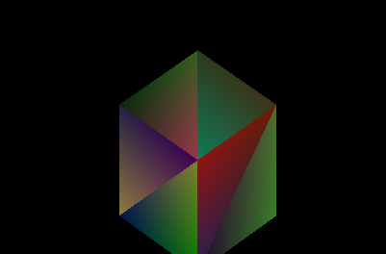

方塊上色(目前需手動關閉貼圖部分，才能上色)

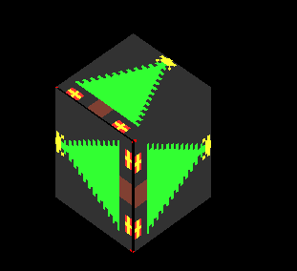

方塊貼圖

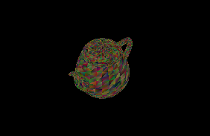

茶壺上色

參考資料：

<http://www.cnblogs.com/graphics/archive/2010/08/09/1795348.html>

<https://cg2010studio.wordpress.com/2011/03/27/c-%E5%85%89%E7%B7%9A%E8%BF%BD%E8%B9%A4-ray-tracing/>

<http://www.csie.ntnu.edu.tw/~u91029/Polygon.html>

<http://www.csie.ntnu.edu.tw/~u91029/Graphics.html#2>

http://en.wikipedia.org/wiki/M%C3%B6ller%E2%80%93Trumbore_intersection_algorithm